|  |  |
| --- | --- |
|  |  |

Tisková zpráva Praha 10. listopadu 2020

Akademie věd ČR  
Národní 1009/3, 110 00 Praha 1   
www.avcr.cz

# Celý svět čte Komenského: sobotní půlnocí začíná celodenní maraton, do kterého se zapojí pět kontinentů

# 

Nepřetržité online čtení z díla Jana Amose Komenského, které odstartuje o sobotní půlnoci, je originální připomínkou výročí 350 let od myslitelova úmrtí. Čtyřiadvacet hodin trvající iniciativu podpoří svým čtením akademici i nadšenci z celého světa. Úryvky z Komenského filozofických a pedagogických spisů i osobní korespondence zazní v sedmnácti jazycích a podtrhnou jeho celosvětový věhlas.

Celodenní čtecí maraton začne o půlnoci 14. listopadu středoevropského času v Praze. Každých následujících 15 minut štafetu převezmou další čtenáři od Německa, Polska, Nizozemí, Maďarska a Velké Británie přes Spojené státy, Japonsko, Kolumbii až po Rusko či Izrael. Mezi účastníky jsou převážně zástupci univerzit, akademických institucí, muzeí, ale také například učitelé a studenti z pěti kontinentů světa. Jenom v Česku se bude číst mimo jiné z Brna, Olomouce, Ostravy, Pardubic, Uherského Brodu či Přerova.

**Sedmnáct jazyků, včetně kašubštiny**  
*„Na úvod jsme vybrali úryvek z Panegersie neboli Všeobecného probuzení, v němž se Komenský obrací na občany celého světa,“* vysvětluje komeniolog Vladimír Urbánek z Filosofického ústavu AV ČR, který spolu s kolegy z Oddělení pro komeniologii a intelektuální dějiny raného novověku toto čtení organizuje. Vedle češtiny a latiny, které byly Komenskému vlastní, zazní řada dalších jazyků, včetně němčiny, angličtiny, ruštiny, japonštiny, dokonce esperanta či kašubštiny. Citovat se bude ze známých filozofických a didaktických děl, jako jsou *Labyrint světa a ráj srdce*, *Didactica Magna*, *Informatorium školy mateřské*, z učebnice *Orbis sensualium pictus* nebo z všenápravných děl *Via Lucis* a *Obecná porada o nápravě věcí lidských.*

Virtuální putování Komenského myšlenek světem skončí o půlnoci 15. listopadu opět v Praze. Akce bude po celou dobu streamována a posluchači si ji mohou poslechnout živě na [youtube kanálu Comenius](https://www.youtube.com/channel/UCkPUamXdlAJsfr01290EPqg).

**Jan Amos Komenský (1592–1670)** si získal celosvětový věhlas díky svým průkopnickým didaktickým a pedagogickým dílům, kterými si vysloužil přízvisko Učitel národů. Stále více jsou ceněny i jeho práce orientované na filozofii a teologii.

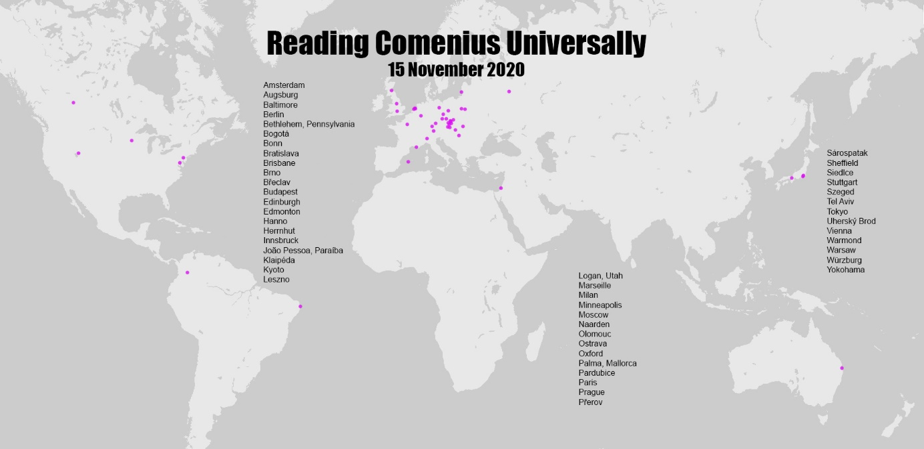

*Mapa zapojených měst  
FOTO: Filosofický ústav AV ČR*

Více informací: Jana Říhová  
Filosofický ústav AV ČR  
rihova@flu.cas.cz  
+420 725 761 147